Совет сельского поселения «Зеленец» муниципального района «Сыктывдинский» Республики Коми | 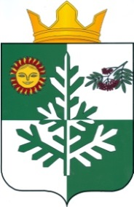 | Коми Республикаса «Сыктывдін» муниципальнöйрайонын «Зеленеч» сиктовмöдчöминлöнСöвет

РАСПОРЯЖЕНИЕ
председателя Совета сельского поселения «Зеленец»
───────────────────────────────────────────

«Зеленеч» сиктовмöдчöминлöнСöветсавеськöдлысьлöн
ТШÖКТÖМ

20 мая 2025 г. | № 5-р

О созыве пятидесятого очередного заседания
Советасельского поселения «Зеленец» пятого созыва

В соответствии со статьей 30 Устава муниципального образования сельского поселения «Зеленец», главойIII Регламента Совета сельского поселения «Зеленец» созвать пятидесятое очередное заседание Совета сельского поселения «Зеленец» пятого созыва 28 мая 2025 года в 18 ч.00 мин. в здании администрации сельского поселения «Зеленец» по адресу: 168200, Республика Коми, Сыктывдинский район, с. Зеленец, 2-й квартал, 12а.

Предварительная повестка дня:
1. Об утверждении отчета об исполнении бюджета муниципального образования сельского поселения «Зеленец» за 2024 год;
2. О внесении изменений в приложение к решению Совета сельского поселения «Зеленец» от 21 февраля 2024 г. № V/34-01 «Об утверждении Регламента работы Совета сельского поселения «Зеленец».

Глава сельского поселения «Зеленец» | А.С. Якунин

